Buku Petunjuk Penggunaan Website Reservasi Tiket
TEKNIK INFORMATIKA PEMROGRAMAN 2



Disusun oleh :
- Akbar Indrajati Rosadi NIM : 1222300
- Andi Atma Sri Ayu NIM : 1222002
- Firman Yuswansyah NIM : 1222303

STMIK BANDUNG
Jl. Cikutra No.113, Cikutra, Kec. Cibeunying Kidul, Kota Bandung 2023

Kata Pengantar

Dengan segala kerendahan hati, kami hadirkan manual book reservasi tiket penerbangan ini sebagai pedoman bagi para pengguna layanan penerbangan. Manual Book ini disusun dengan tujuan untuk memberikan panduan yang jelas dan mudah dipahami dalam melakukan proses reservasi tiket penerbangan dengan tepat dan efektif. Kami berharap panduan ini dapat membantu meningkatkan kualitas layanan kami dan memberikan pengalaman yang menyenangkan bagi seluruh pengguna jasa penerbangan. Terima kasih atas kepercayaan dan dukungan Anda kepada kami.

Bandung, 10 Mei 2023

Penyusun

PENDAHULUAN

Tujuan Pembuatan Dokumen
- Untuk memberikan petunjuk dan panduan kepada pengguna situs reservasi tiket penerbangan tentang cara menggunakan situs tersebut.
- Sebagai referensi saat pengguna mengalami kesulitan dalam menggunakan situs atau saat ingin mengetahui lebih detail tentang fitur-fitur yang tersedia di situs.
- Untuk memberikan panduan dan petunjuk kepada pengguna situs tentang cara menggunakan situs dengan benar dan efektif, meningkatkan kepercayaan pengguna terhadap situs, dan membantu pengguna merencanakan perjalanan mereka dengan lebih mudah dan efisien.

Deskripsi Umum Sistem

    - Deskripsi Umum Aplikasi
Website reservasi tiket penerbangan adalah sebuah platform online yang digunakan untuk memudahkan pengguna dalam memesan tiket pesawat secara online. Website ini biasanya dilengkapi dengan fitur-fitur yang memungkinkan pengguna untuk mencari dan membandingkan jadwal dan harga tiket pesawat dari berbagai maskapai penerbangan.

Deskripsi Umum Kebutuhan Aplikasi
Dalam membangun website reservasi tiket, beberapa kebutuhan yang harus dipenuhi antara lain:
      - Fungsi Pencarian

Website harus memiliki fungsi pencarian yang mudah digunakan oleh pengguna. Hal ini memungkinkan pengguna untuk menemukan tiket yang mereka inginkan dengan cepat.
      - Informasi Detail Acara
Website harus menyediakan informasi detail tentang acara termasuk tanggal, waktu, lokasi, dan harga tiket. Informasi ini harus terstruktur dengan baik dan mudah diakses oleh pengguna.

      - Keranjang Belanja

Website harus memiliki fitur keranjang belanja untuk memungkinkan pengguna memesan lebih dari satu tiket dan memproses pembayaran secara bersamaan.
      - Pembayaran Online

Website harus memiliki sistem pembayaran online yang aman dan mudah digunakan. Pengguna harus dapat memilih dari berbagai metode pembayaran seperti kartu kredit, transfer bank, dan lain sebagainya.
      - Konfirmasi Pembayaran

Setelah pembayaran selesai, pengguna harus menerima konfirmasi pembayaran yang berisi detail tiket yang dibeli dan informasi penting lainnya seperti nomor konfirmasi dan instruksi untuk pengambilan tiket.
      - Sistem Keamanan

Website harus memiliki sistem keamanan yang kuat untuk melindungi data pengguna dan transaksi online mereka dari serangan dan ancaman lainnya.
      - Responsif

Website harus responsif dan mudah digunakan pada berbagai perangkat seperti desktop, laptop, tablet, dan smartphone.
      - Integrasi Media Sosial

Website harus memiliki fitur integrasi media sosial untuk memungkinkan pengguna untuk berbagi informasi tentang acara dan pembelian tiket dengan teman dan keluarga mereka.
      - Layanan Pelanggan

Website harus menyediakan layanan pelanggan yang responsif dan dapat diakses dengan mudah. Ini akan membantu pengguna menyelesaikan masalah atau menjawab pertanyaan seputar pembelian tiket mereka.
      - Laporan dan Analisis

Website harus menyediakan laporan dan analisis data yang berguna untuk pemilik website untuk mengevaluasi performa website mereka dan melakukan penyesuaian di masa mendatang..
  - Deskripsi Umum Kebutuhan Website

BAB I
Berisi informasi umum yang merupakan bagian pendahuluan, yang meliputi tujuan pembuatan dokumen, deskripsi website serta deskripsi dokumen.

BAB II
Berisi perangkat yang dibutuhkan untuk penggunaan website reservasi tiket meliputi perangkat lunak dan perangkat hardware

BAB III
Berisi user manual website reservasi tiket

PERANGKAT YANG DIBUTUHKAN

Perangkat Lunak
Perangkat lunak yang digunakan adalah:

- Windows sebagai Operating System.

- Firefox/Google Chrome sebagai Tools Penjelajah (web browser).

- Database Management System
- Payment Gateway

Perangkat Keras
Perangkat keras yang digunakan adalah:

- Komputer

- Server

- Koneksi Internet
- Payment Processor

- Printer

- Mouse

- Mouse sebagai peralatan antarmuka

- Monitor sebagai peralatan antarmuka

- keyboard sebagai peralatan antarmuka

Pengguna Website
Pengguna website yang akan menggunakan website adalah sebagai berikut:

- Memiliki pemahaman tentang antar muka komputer

- Memiliki pemahaman proses bisnis website

MENU DAN CARA PENGGUNAAN

Struktur Menu

- Menu Tampilan Awal
Menu tampilan awal pada website reservasi tiket Penerbangan, yaitu seperti pada gambar dibawah ini:
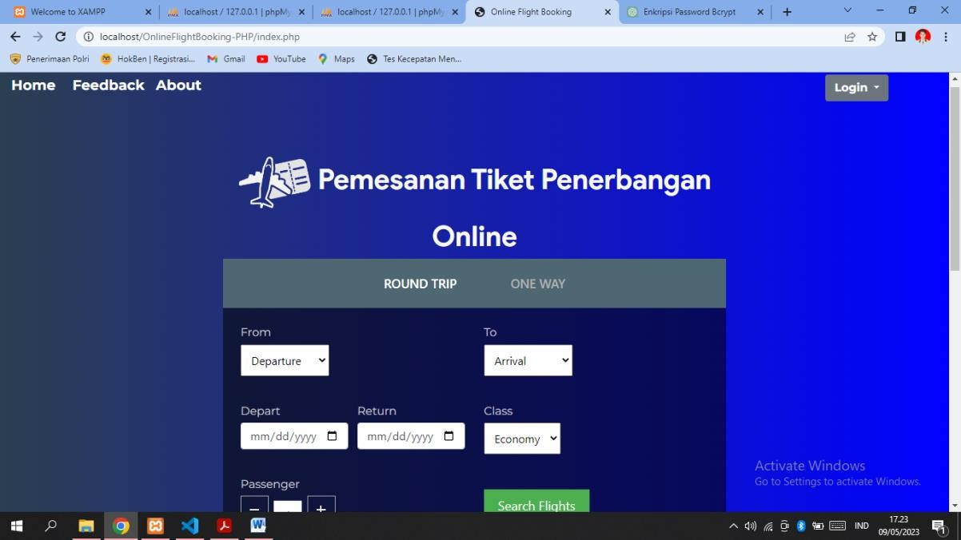

Menu Admin
  - Dasboard

  - Add Flight
  - List Flights

  - Manage Airlines

  - Airline
  - Logout

Menu Passenger (Penumpang)
  - Home
  - My Flights
  - Tickets

  - Feedback
  - About

  - Logout
  - Round Trip
  - One Way

Admin
Pada bagian ini akan dijelaskan mengenai menu-menu yang ada pada website reservasi tiket dengan login sebagai Admin.

Cara Membuka Situs
Untuk memulai akses terhadap website ini:

- Bukalah Xampp dan nyalakan tombol Start, seperti pada gambar dibawah
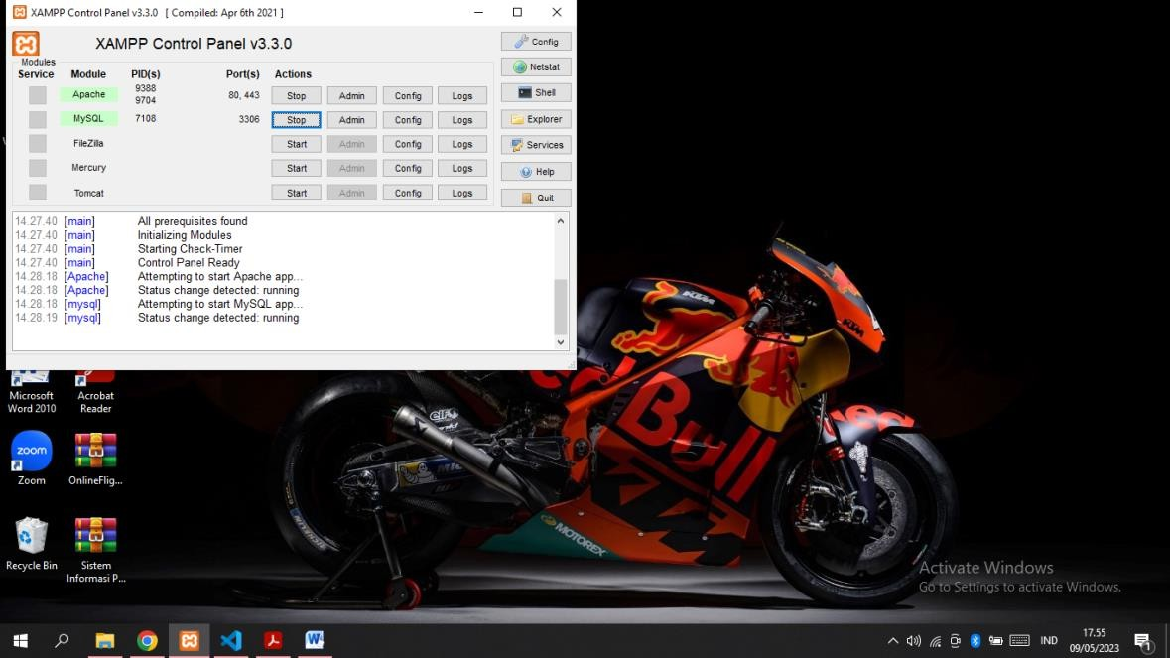

- Lalu buka website reservasi tiket penerbangan, melalui web browser Google Chrome dengan alamat url sebagai berikut: http://localhost/OnlineFlightBooking-PHP/
- Kemudian tekan Enter pada tombol keyboard atau klik tombol Go pada Browser
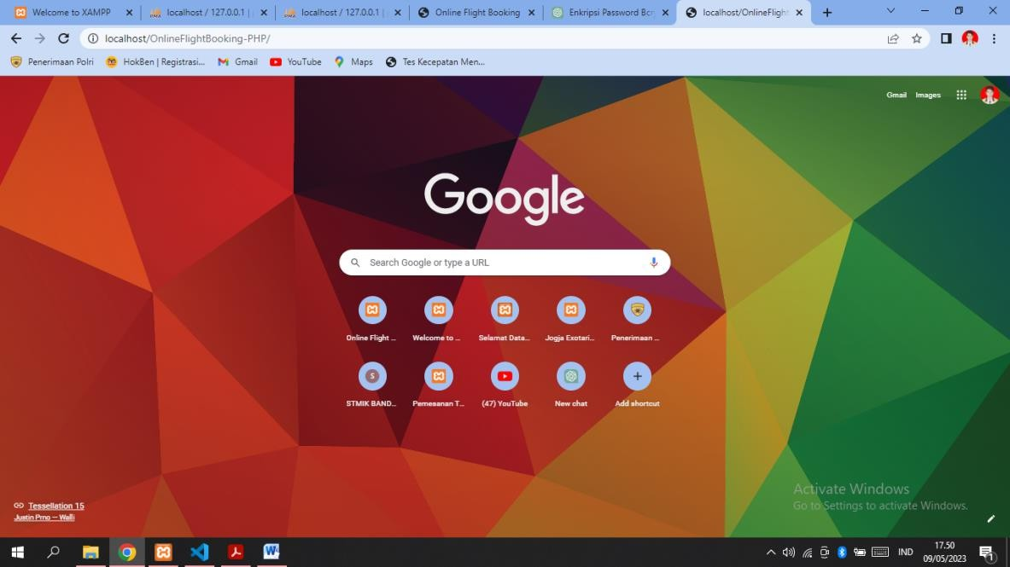
- Maka akan muncul tampilan halaman sebagai berikut:
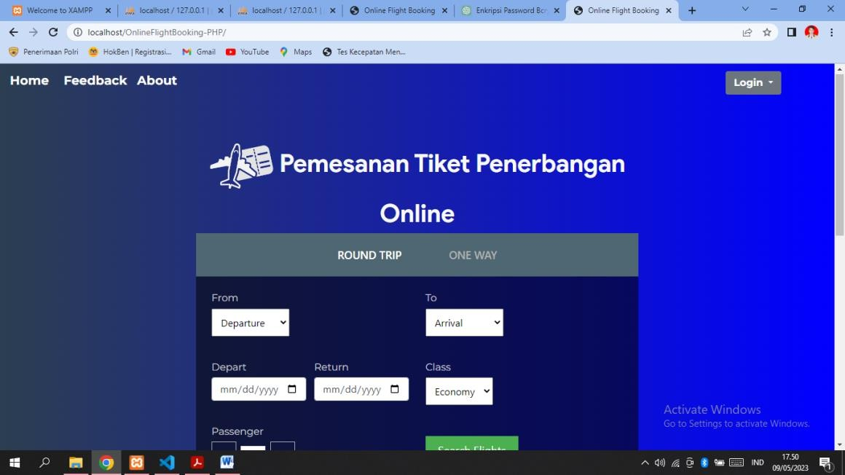

Login
Pada Login ini, anda harus mengetahui username dan password untuk menjadi Admin. Berikut ini adalah username dan password login sebagai admin: Username : Admin
Password : codeastro.com

- Klik tombol login pada halaman juga klik tombol Administrator.
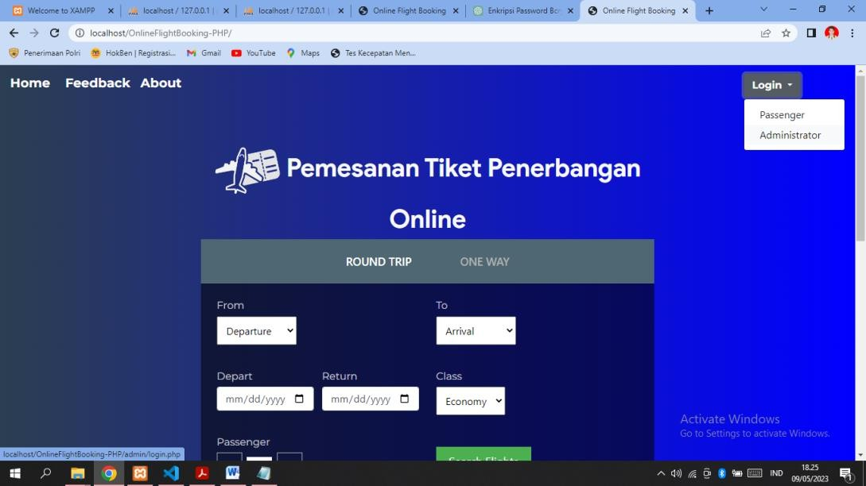

- Lalu isi username dan password yang sudah diketahui pada halaman diatas.
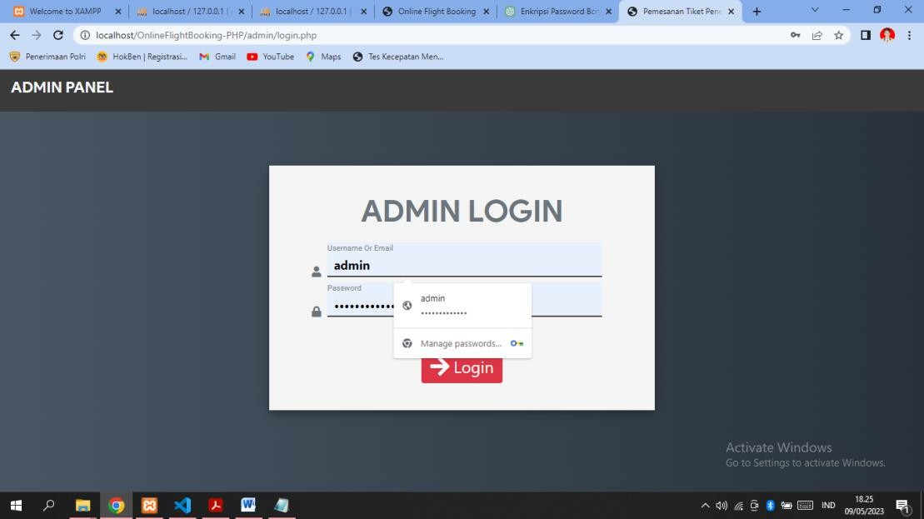
- Kemudian klik tombol login, maka akan menampilkan halaman seperti dibawah ini:
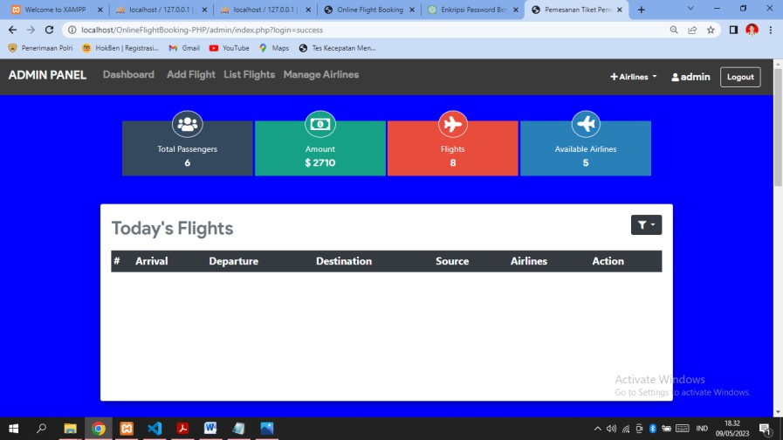

Menambahkan Maskapai Penerbangan
Jika ingin menambahkan Maskapai Penerbangan, anda bisa mengikuti cara berikut ini:
- Klik tombol Airlines pada halaman atas

- Isi nama maskapai sesuai keinginan

- Jika sudah semua, maka klik tombol submit
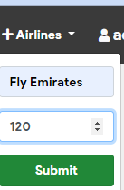

- Maka akan muncul di bagian halaman Manage Airlines
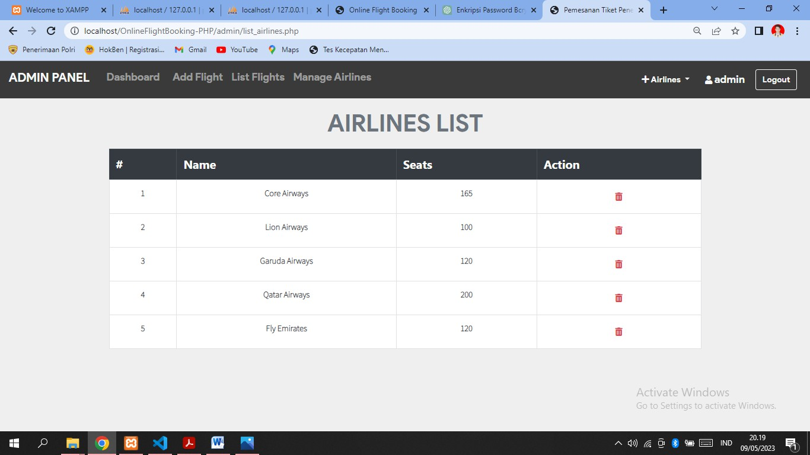

Menambahkan Penerbangan
Sebagai Admin bisa menambahkan fitur penerbangan dengan mengikuti langkah- langkah berikut ini:
- Klik tombol Add Flight, maka akan membuka halaman seperti gambar dibawah ini

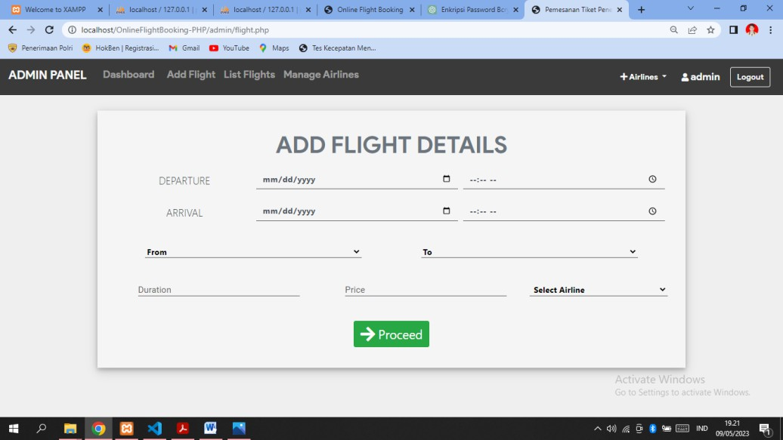

- Lalu isi semua, mulai dari Departure (Keberangkatan), Arrival (Kedatangan), From (Kota Pemberangkatan), Jam keberangkatan, jam tiba, To (Kota Tujuan), Duration, Price, dan pilih maskapai penerbangan mana yang akan di gunakan
- Sesudah itu, klik Proceed untuk menyimpan tambahan penerbangan yang telah dibuat
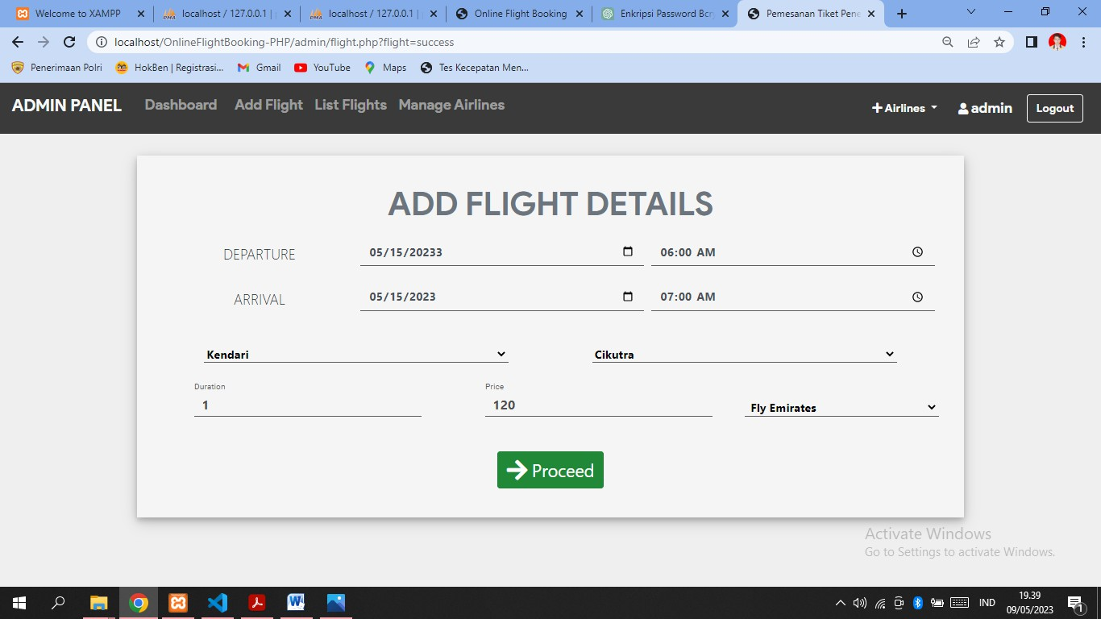

- Maka akan tersimpan dibagian halaman List Flights
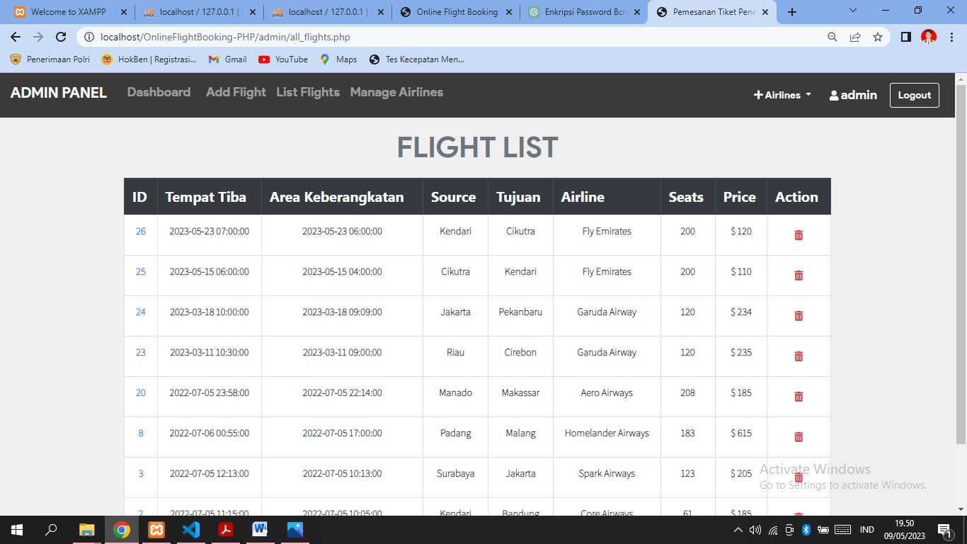

Passenger (Penumpang)

    - Login
Sebelum login, anda diharuskan untuk membuat akun terlebih dahulu di menu Register dengan cara sebagai berikut:
- Klik tombol Login dan Passenger yang berada di pojok halaman
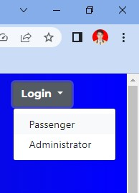

- Maka akan masuk di bagian awal login
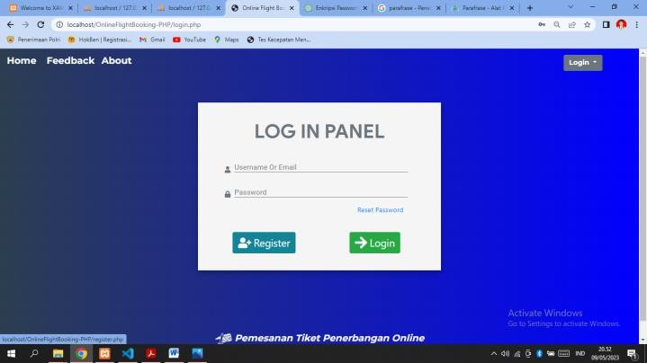

- Selanjutnya, klik tombol Register untuk membuat akun baru

- Isi semua bagian, mulai dari Username, Email, dan Password

- Jika sudah, klik tombol complete
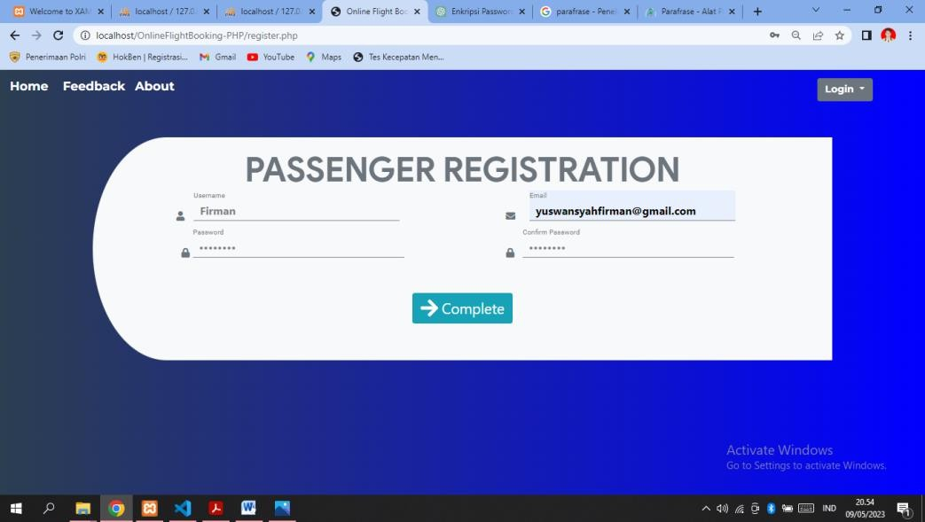
- Maka akan otomatis masuk ke tampilan seperti dibawah ini dengan akun yang sudah terdaftar
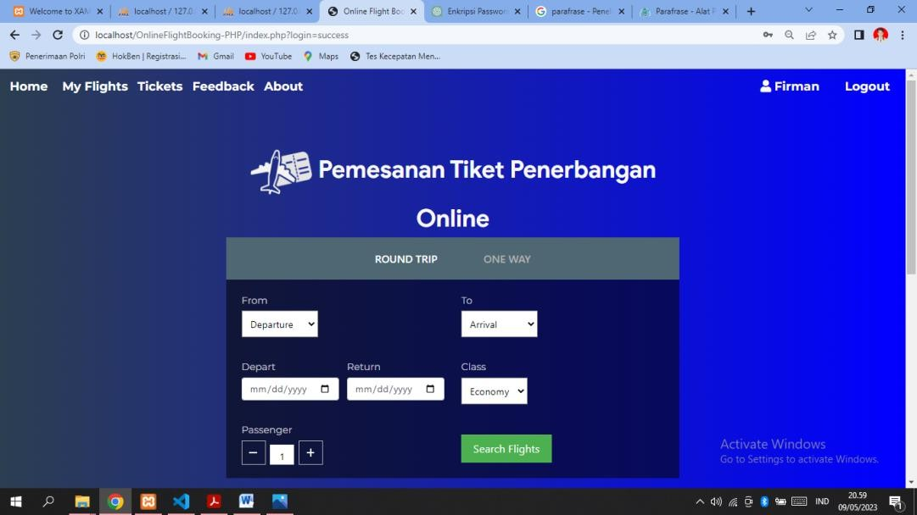

Pemesanan Tiket
Untuk memesan tiket, anda diharuskan untuk “Login” terlebih dahulu. Sesudah itu anda dapat melakukan pemesanan tiket dengan langkah-langkah sebagai berikut:
- Ketika sudah “Login” anda diharuskan untuk mengisi bagian halaman dibawah

- Jika anda ingin memesan perjalanan satu arah, maka klik menu “One Way” pada menu tersebut

- Jika anda ingin memesan perjalanan dua arah (pulang pergi), maka anda bisa mengklik menu “Round Trip”

- Kemudian isi semua dan pilih perjalanan yang akan dilakukan
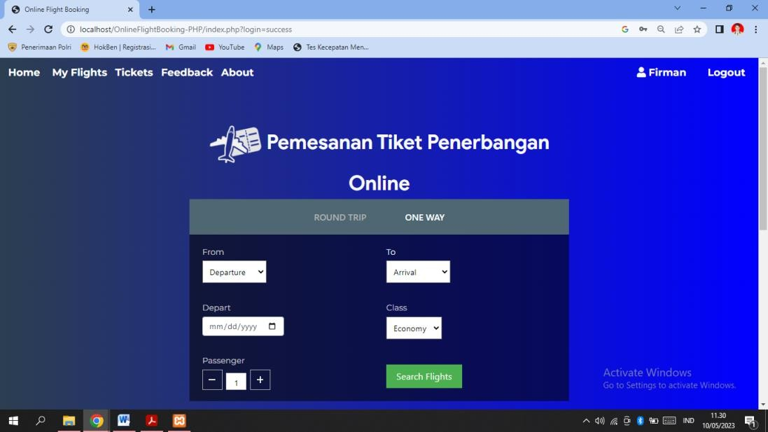
- Sesudah itu, maka klik menu “Search Flights” untuk meninjau langsung penerbangan
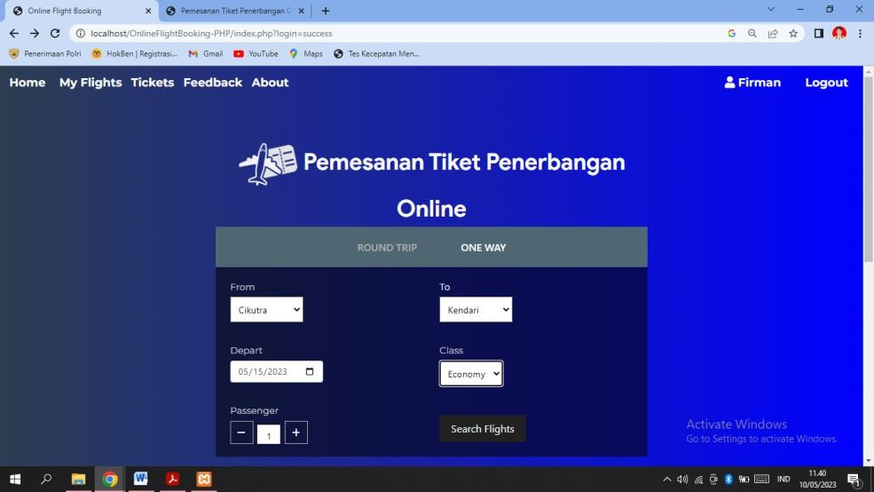

- Sesudah itu, klik menu tanda ceklis hijau untuk membeli tiket
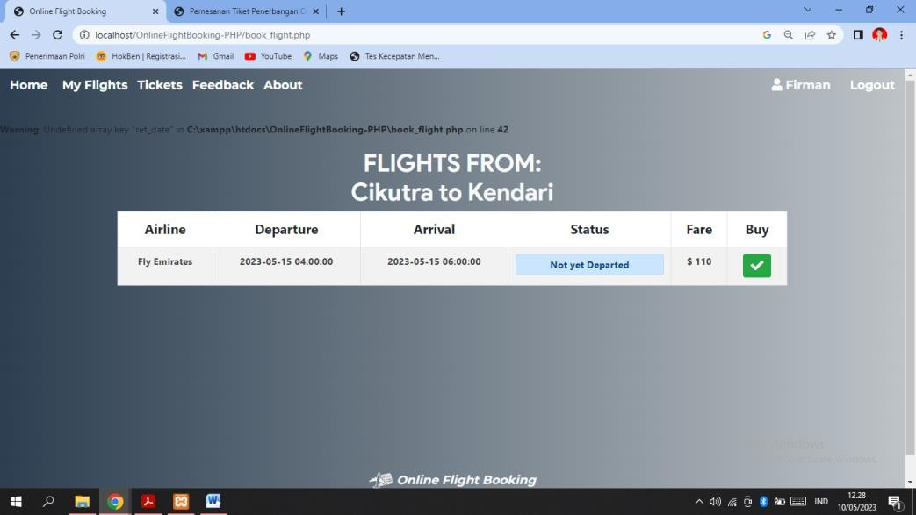
- Kemudian anda diharuskan mengisi kembali Firstname, Middlename, Lastname, Contact, dan tanggal lahir
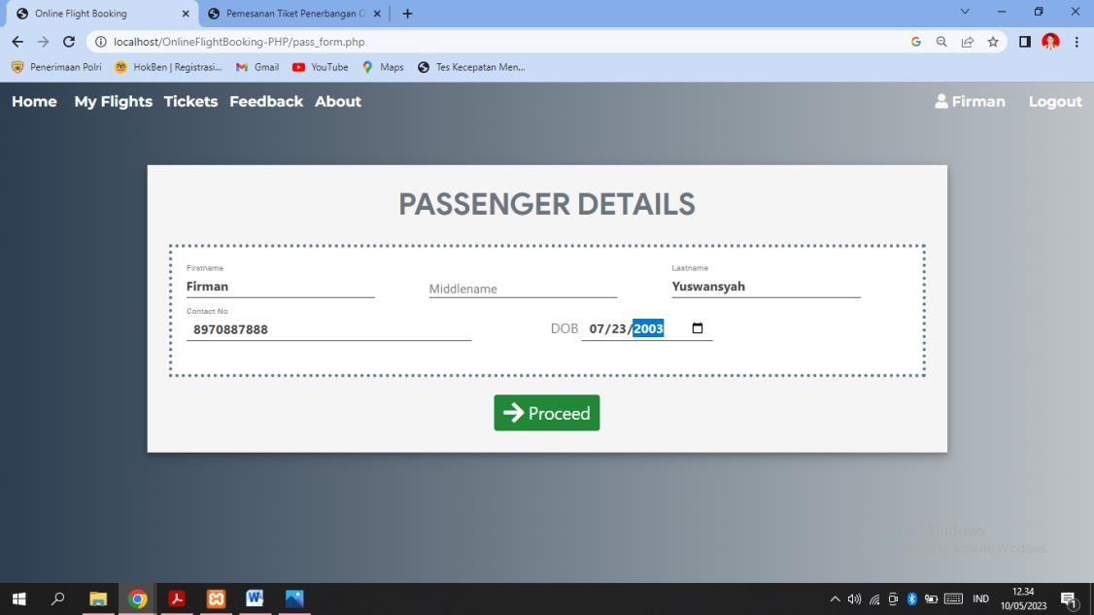
- Jika sudah, klik menu “proceed”

- Maka anda akan diteruskan ke pengisian pembayaran

- Pada “Card Number” anda diharuskan mengisi angka 16 digit sesuai

keinginan anda, kemudian “Expired”pun anda diharuskan mengsi sesuai yang terdata di kolom tabel “Passenger_id”, dan “CVV” anda harus mengisi 3 angka dengan sesuai keinginan

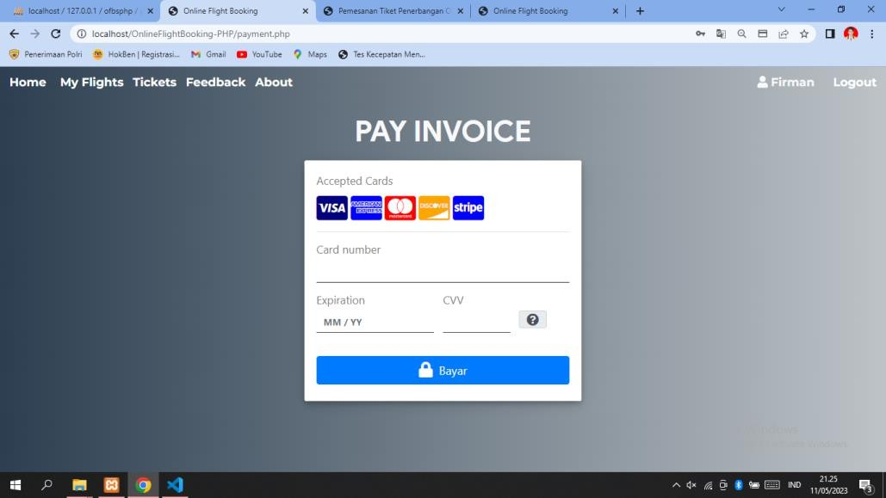
- Lalu klik “Bayar”, jika sukses maka akan tertampil seperti dibawah ini
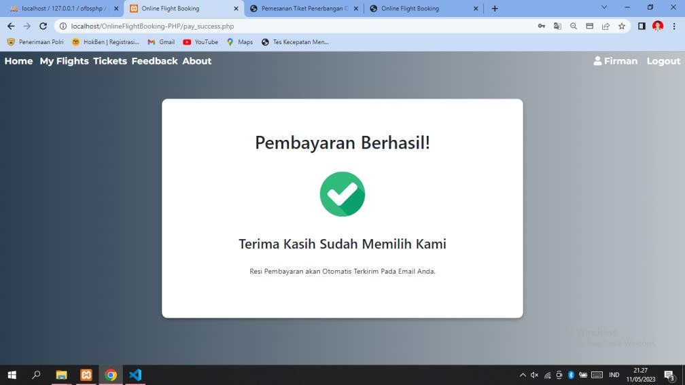
- Klik menu “E-Ticket” untuk melihat tiket anda
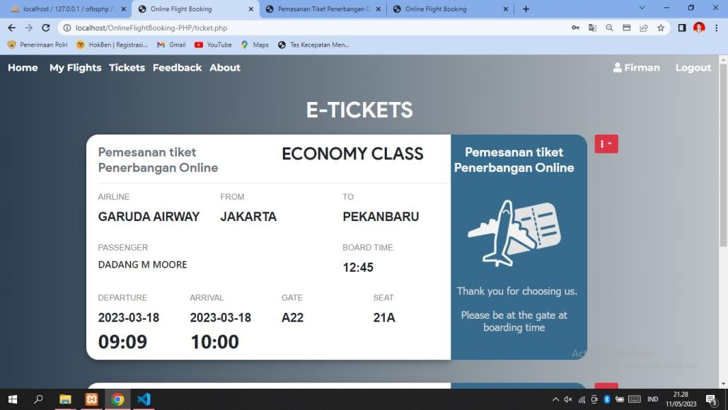
- Klik menu “My Flight” untuk melihat proses penerbangan anda

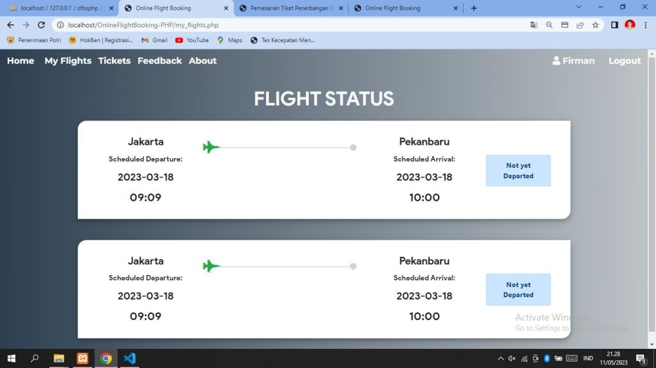

- Jika sudah semua, maka anda bisa “Logout”

Penutup

Demikianlah panduan reservasi tiket penerbangan ini. Kami berharap informasi yang kami berikan dapat membantu Anda dalam merencanakan perjalanan Anda. Jika Anda membutuhkan bantuan lebih lanjut, jangan ragu untuk menghubungi kami melalui layanan pelanggan kami. Terima kasih atas kunjungan Anda dan selamat menikmati perjalanan Anda.

